|  |  |
| --- | --- |
| Date | Observation |
| ………………….  ………………….  ………………….  ………………….  ………………….  ………………….  ………………….  ………………….  ………………….  ………………….  ………………….  ………………….  ………………….  ………………….  ………………….  ………………….  ………………….  ………………….  ………………….  ………………….  …………………. | …………………………………………………………………………………………………………………………………………………………………………..  …………………………………………………………………………………………………………………………………………………………………………..  …………………………………………………………………………………………………………………………………………………………………………..  …………………………………………………………………………………………………………………………………………………………………………..  …………………………………………………………………………………………………………………………………………………………………………..  …………………………………………………………………………………………………………………………………………………………………………..  …………………………………………………………………………………………………………………………………………………………………………..  …………………………………………………………………………………………………………………………………………………………………………..  …………………………………………………………………………………………………………………………………………………………………………..  …………………………………………………………………………………………………………………………………………………………………………..  …………………………………………………………………………………………………………………………………………………………………………..  …………………………………………………………………………………………………………………………………………………………………………..  …………………………………………………………………………………………………………………………………………………………………………..  …………………………………………………………………………………………………………………………………………………………………………..  …………………………………………………………………………………………………………………………………………………………………………..  …………………………………………………………………………………………………………………………………………………………………………..  …………………………………………………………………………………………………………………………………………………………………………..  …………………………………………………………………………………………………………………………………………………………………………..  …………………………………………………………………………………………………………………………………………………………………………..  …………………………………………………………………………………………………………………………………………………………………………..  ………………………………………………………………………………………………………………………………………………………………………….. |

**Jour Préféré :**

**Arcs :**

**1**

**2**

**3**

**4**

**Code :**

**Profession :**

**Contrat : collage / / fin de TRT / /**

**HBD/Alimentation/tics/RDV/cire/douleur/brackets: /**

**Nom du parent:**

/ /

/ /

/ /

**Age :**

**Date de**

**naissance :**

**Docteur :**

**1ér Jour :**

**Modèle** : Ass

**HBD**: Ass

**Pano** : N

USB, CD, Fiche Livrai :

**Orienté par :**

**Motif**



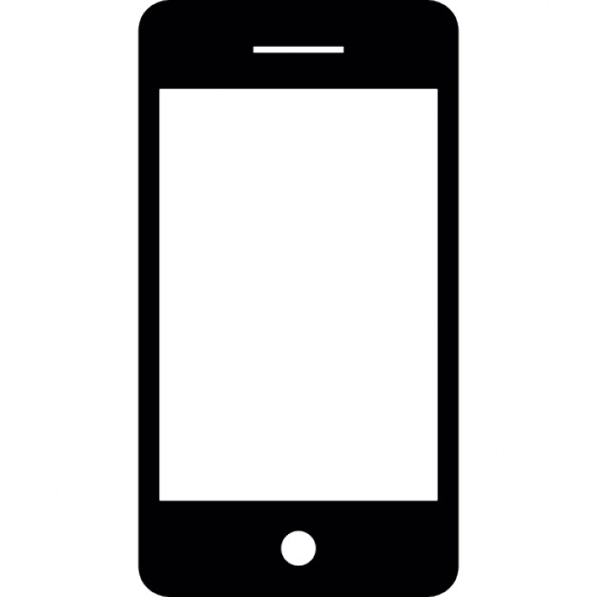



**Surnom :**

**Nom & Prénom :**